**Bài 1:** Khai báo mảng 2 chiều gồm các sản phẩm, mỗi sản phẩm có thông tin như sau: **name, image, price, sale_price**. Sau đó in mảng ra cấu trúc của **bs3-thumbnail-conten** như sau (**Chú ý:** nếu sale_price = 0 thì chỉ hiển hị price, nếu sale_price > 0 thì hiển thị cả price và sale_price trong đó price sẽ bị gạch chân). Xem màn hình sau đây

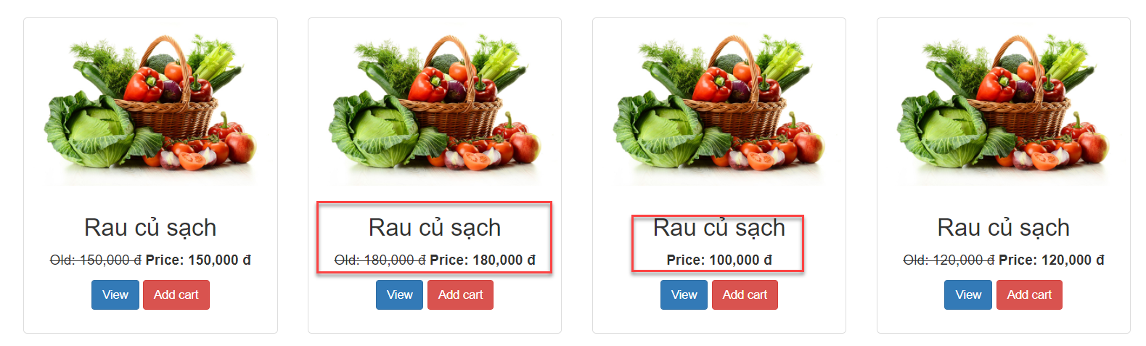

Bài 2: Khai báo mảng 2 chiều gồm các sản phẩm trong giỏ hàng gồm các thông tin sau: **id, name, image, price, quantity**. Sau đó hiển thị thông tin giỏ hang dưới dạng bảng của bs3 như sau (**Chú ý:** Trong bảng sẽ có cột thành tiền tính từ cột quantity và price, và tính tổng tiền của giỏ hang = tổng của các cột thành tiền này, tổng số lượng các sản phẩm = tổng các cột quantity )

